

หน่วยการเรียนรู้ที่ 5 ความภาคภูมิใจในความเป็นไทย
แผนการจัดการเรียนรู้ที่ 1
เรื่อง แหล่งวัฒนธรรมในชุมชน : 1

หน่วยการเรียนรู้ที่ 1 จำนวนนับมากกว่า 100,000
แผนการจัดการเรียนรู้ที่ 2
เรื่อง การเขียนและการอ่านตัวเลขฮินดูอารบิก ตัวเลขไทย และตัวหนังสือ
แสดงจำนวนนับตั้งแต่ 10,000,000 : 1

ชั้นประถมศึกษาปีที่ 4 เวลาเรียน 1 ชั่วโมง


มาตรฐานการเรียนรู้และตัวชี้วัด

มาตรฐานการเรียนรู้
มาตรฐาน ค 1.1 เข้าใจความหลากหลายของการแสดงจำนวน ระบบจำนวน การดำเนินการของจำนวน
ผลที่เกิดขึ้นจากการดำเนินการ สมบัติของการดำเนินการ และนำไปใช้
ตัวชี้วัด
ค 1.1 ป.4/1 อ่านและเขียนตัวเลขฮินดูอารบิก ตัวเลขไทย และตัวหนังสือแสดงจำนวนนับ
ที่มากกว่า 100,000


จุดประสงค์การเรียนรู้

1. อธิบายเกี่ยวกับจำนวนนับตั้งแต่ 10,000,000 (K)
2. เขียนและอ่านตัวเลขฮินดูอารบิก ตัวเลขไทย และตัวหนังสือแสดงจำนวนนับตั้งแต่ 10,000,000 (P)
3. มีความกระตือรือร้นในการเข้าร่วมกิจกรรม (A)

สาระสำคัญ

ในชีวิตประจำวันต้องอ่านหรือเขียนตัวเลข ตัวหนังสือเพื่อแสดงจำนวนของสิ่งต่าง ๆ


สาระการเรียนรู้

การเขียนและการอ่านตัวเลขฮินดูอารบิก ตัวเลขไทยและตัวหนังสือแสดงจำนวนนับมากกว่า 100,000

สมรรถนะสำคัญของผู้เรียน

1. ความสามารถในการสื่อสาร
2. ความสามารถในการคิด
- การคิดวิเคราะห์
3. ความสามารถในการแก้ปัญหา
4. ความสามารถในการใช้เทคโนโลยี

คุณลักษณะอันพึงประสงค์

ใฝ่เรียนรู้

คำถามสำคัญ

มีสิ่งใดบ้างในชีวิตประจำวันที่ต้องแสดงจำนวนนับที่มากกว่า 100,000 เป็นตัวเลขหรือตัวหนังสือ


การจัดกิจกรรมการเรียนรู้


ขั้นสังเกต รวบรวมข้อมูล (Gathering)
• • • • • • • • • • • • • • • • •

1. นักเรียนร่วมกันแสดงความคิดเห็น โดยใช้คำถามกระตุ้นความสนใจ ดังนี้
• มีสิ่งใดบ้างในชีวิตประจำวันที่ต้องแสดงจำนวนนับที่มากกว่า 100,000 เป็นตัวเลข
หรือตัวหนังสือ
2. นักเรียนทบทวนความรู้ เรื่อง การอ่านและการเขียนตัวเลขฮินดูอารบิก ตัวเลขไทย
และตัวหนังสือ แสดงจำนวนนับตั้งแต่ 100,000 แต่ไม่เกิน 10,000,000 โดยผู้แทนนักเรียนออกมาเขียน
ตัวเลขฮินดูอารบิก ตัวเลขไทย และตัวหนังสือ จากข้อความบนกระดาน
ตัวอย่างข้อความ
“บ้านหลังนี้มีราคา 3 ล้าน 8 แสน 7 หมื่น บาท”
(3,870,000 / ๓,๘๗๐,๐๐๐ / สามล้านแปดแสนเจ็ดหมื่น)
นักเรียนและครูร่วมกันตรวจสอบความถูกต้อง
3. นักเรียนร่วมกันแสดงความคิดเห็น โดยใช้คำถามกระตุ้นความคิด ดังนี้
• นักเรียนมีวิธีการเขียนและอ่านจำนวนนับตั้งแต่ 10,000,000 ได้หรือไม่ อย่างไร
(ตัวอย่างคำตอบ ได้ การอ่านจำนวนต้องตามด้วยคำว่าสิบล้านและการเขียนตัวเลขแสดงจำนวน
จะมีเลขโดด 8 ตัว)
4. นักเรียนศึกษา รวบรวมข้อมูลเกี่ยวกับการเขียนและการอ่านตัวเลขฮินดูอารบิก ตัวเลขไทย และตัวหนังสือแสดงจำนวนนับตั้งแต่ 10,000,000 จากแหล่งการเรียนรู้ที่หลากหลาย เช่น การสังเกต การร่วมกันสนทนากับเพื่อนในชั้นเรียน จากหนังสือเรียนหรือจากอินเทอร์เน็ต


ขั้นคิดวิเคราะห์และสรุปความรู้ (Processing)
• • • • • • • • • • • • • • • • • • • •

5. นักเรียนเล่าประสบการณ์เกี่ยวกับจำนวนนับตั้งแต่ 10,000,000 แล้วนักเรียนในชั้นเขียนและอ่านตัวเลขฮินดูอารบิก ตัวเลขไทย และตัวหนังสือแสดงจำนวนนับ เช่น จำนวนประชากร 68,860,000 คน
6. นักเรียนพิจารณาหลักลูกคิดหน้าชั้นเรียน จากนั้นผู้แทนนักเรียน 1 คน ออกมาหยิบลูกคิด
วางเท่ากับจำนวนในกิจกรรมข้อ 5.

ดำเนินกิจกรรมอีก 2-3 ครั้ง โดยเปลี่ยนผู้แทนนักเรียน 2 คน ออกมาช่วยกันหยิบลูกคิด
ตามจำนวนที่กำหนดลงในหลักต่าง ๆ
โดยมีนักเรียนและครูร่วมกันตรวจสอบความถูกต้อง
7. นักเรียนร่วมกันสรุปสิ่งที่เข้าใจเป็นความรู้ร่วมกันว่า การอ่านตัวเลขแทนจำนวนนับตั้งแต่ 10,000,000 แต่ต้องตามด้วยคำว่าสิบล้าน ร้อยล้าน พันล้าน และการเขียนตัวเลขแสดงจำนวนว่า การใส่เครื่องหมายจุลภาค (,) ทุกช่วงสามตำแหน่ง โดยนับจากหลักหน่วยมาทางซ้าย ช่วยให้เกิดความสะดวก
ในการเขียนและการอ่านจำนวนที่มีหลายหลัก
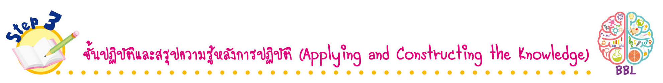
ขั้นปฏิบัติและสรุปความรู้หลังการปฏิบัติ (Applying and Constructing the Knowledge)
• • • • • • • • • • • • • • • • • • • • • • • • • • • • • • • • • • • • • • • • •

8. นักเรียนแบ่งกลุ่ม กลุ่มละ 3-4 คน ผู้แทนนักเรียนแจกบัตรภาพลูกคิดแสดงจำนวนให้เพื่อน ๆกลุ่มละ 5 บัตร นักเรียนแต่ละกลุ่มช่วยกันเขียนตัวเลขฮินดูอารบิก ตัวเลขไทย และตัวหนังสือลงในกระดาษเปล่าจากนั้นสลับผลงานกับกลุ่มอื่น เพื่อร่วมกันตรวจสอบและแก้ไขให้ถูกต้อง
ตัวอย่างบัตรภาพ

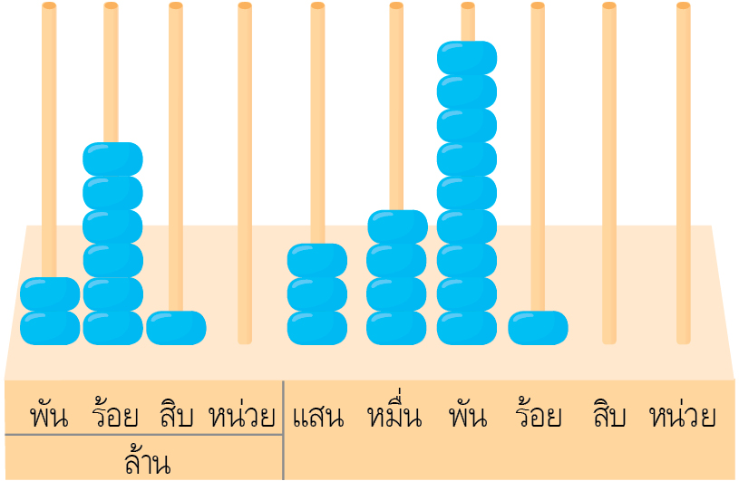

(2,610,349,100 , ๒,๖๑๐,๓๔๙,๑๐๐ , สองพันหกร้อยสิบล้านสามแสนสี่หมื่นเก้าพันหนึ่งร้อย)

กิจกรรมนี้สร้างเสริมทักษะศตวรรษที่ 21 ด้านการร่วมมือทำงานเป็นทีม

9. นักเรียนร่วมกันสรุปสิ่งที่เข้าใจเป็นความรู้ร่วมกัน ดังนี้
ในชีวิตประจำวันต้องอ่านหรือเขียนตัวเลข ตัวหนังสือเพื่อแสดงจำนวนของสิ่งต่าง ๆ

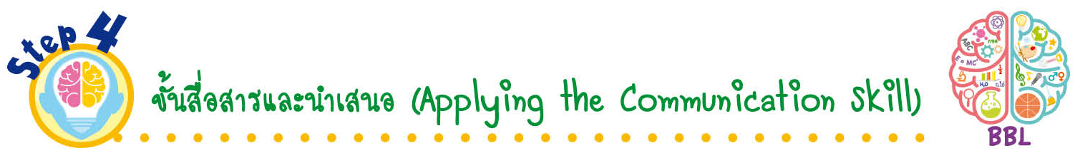
ขั้นสื่อสารและนำเสนอ (Applying the Communication Skill)
• • • • • • • • • • • • • • • • • • • • • • • • • • •

10. นักเรียนออกมานำเสนอผลงานเกี่ยวกับการเขียนตัวเลขฮินดูอารบิก ตัวเลขไทย และตัวหนังสือ
แสดงจำนวนนับตั้งแต่ 10,000,000 หน้าชั้นเรียน โดยมีนักเรียนและครูร่วมกันตรวจสอบความถูกต้อง
11. นักเรียนร่วมกันอภิปรายสรุปเกี่ยวกับวิธีการทำงานให้เห็นการคิดเชิงระบบและวิธีการทำงาน
ที่มีแบบแผน

ขั้นประเมินเพื่อเพิ่มคุณค่าบริการสังคมและจิตสาธารณะ (Self-Regulating)
• • • • • • • • • • • • • • • • • • • • • • • • • • • • • • • •

12. นักเรียนนำความรู้เกี่ยวกับการเขียนและการอ่านตัวเลขฮินดูอารบิก ตัวเลขไทย และตัวหนังสือแสดงจำนวนนับตั้งแต่ 10,000,000 ไปช่วยแนะนำเพื่อน ๆ ที่ยังไม่เข้าใจ ให้เกิดความเข้าใจยิ่งขึ้น
13. นักเรียนประเมินตนเอง โดยเขียนแสดงความความรู้สึกหลังการเรียนและหลังการทำกิจกรรม ในประเด็นต่อไปนี้
• สิ่งที่นักเรียนได้เรียนรู้ในวันนี้คืออะไร
• นักเรียนมีส่วนร่วมกิจกรรมในกลุ่มมากน้อยเพียงใด
• เพื่อนนักเรียนในกลุ่มมีส่วนร่วมกิจกรรมในกลุ่มมากน้อยเพียงใด
• นักเรียนพึงพอใจกับการเรียนในวันนี้หรือไม่ เพียงใด
• นักเรียนจะนำความรู้ที่ได้นี้ไปใช้ให้เกิดประโยชน์แก่ตนเอง ครอบครัว และสังคมทั่วไป
ได้อย่างไร
จากนั้นแลกเปลี่ยนตรวจสอบขั้นตอนการทำงานทุกขั้นตอนว่าจะเพิ่มคุณค่าไปสู่สังคม
เกิดประโยชน์ต่อสังคมให้มากขึ้นกว่าเดิมในขั้นตอนใดบ้าง สำหรับการทำงานในครั้งต่อไป


สื่อการเรียนรู้/แหล่งการเรียนรู้

1. หนังสือเรียน รายวิชาพื้นฐาน คณิตศาสตร์ ชั้นประถมศึกษาปีที่ 4
ของสถาบันพัฒนาคุณภาพวิชาการ (พว.)
2. แบบฝึกหัด รายวิชาพื้นฐาน คณิตศาสตร์ ชั้นประถมศึกษาปีที่ 4
ของสถาบันพัฒนาคุณภาพวิชาการ (พว.)
3. ชุดกิจกรรมการเรียนรู้พัฒนาการคิดวิเคราะห์ คณิตศาสตร์ ชั้นประถมศึกษาปีที่ 4 เล่ม 1
ของสถาบันพัฒนาคุณภาพวิชาการ (พว.)
4. หลักลูกคิด
5. บัตรภาพลูกคิด
6. แหล่งการเรียนรู้ทั้งภายในและภายนอกโรงเรียน


การประเมินการเรียนรู้

1. ประเมินความรู้ เรื่อง การเขียนและการอ่านตัวเลขฮินดูอารบิก ตัวเลขไทย และตัวหนังสือ
แสดงจำนวนนับตั้งแต่ 10,000,000 (K) ด้วยแบบทดสอบ
2. ประเมินกระบวนการทำงานกลุ่ม (P) ด้วยแบบประเมิน
3. ประเมินคุณลักษณะอันพึงประสงค์ ด้านใฝ่เรียนรู้ (A) ด้วยแบบประเมิน


แบบประเมินตามสภาพจริง (Rubrics)

แบบประเมินกระบวนการทำงานกลุ่ม
รายการการประเมิน | ระดับคุณภาพ
รายการการประเมิน | 4 | 3 | 2 | 1
กระบวนการ  ทำงานกลุ่ม | มีการกำหนดบทบาท  สมาชิกชัดเจน และ  มีการชี้แจงเป้าหมาย  การทำงาน มีการปฏิบัติงานร่วมกัน  อย่างร่วมมือร่วมใจ  พร้อมกับการประเมินเป็นระยะ ๆ | มีการกำหนดบทบาท  สมาชิกชัดเจน  มีการชี้แจงเป้าหมาย  อย่างชัดเจนและปฏิบัติงานร่วมกัน  แต่ไม่มีการประเมิน  เป็นระยะ ๆ | มีการกำหนดบทบาท  เฉพาะหัวหน้า  ไม่มีการชี้แจงเป้าหมาย  อย่างชัดเจน  ปฏิบัติงานร่วมกัน  ไม่ครบทุกคน | ไม่มีการกำหนด  บทบาทสมาชิก  และไม่มีการชี้แจงเป้าหมาย สมาชิก  ต่างคนต่างทำงาน

ข้อเสนอแนะของผู้บริหารสถานศึกษา

ลงชื่อ
( )
ตำแหน่ง

บันทึกหลังการสอน

ผลการจัดการเรียนการสอน

ปัญหา/อุปสรรค

แนวทางแก้ไข

ครูผู้สอน
( )
วันที่บันทึก

